臺北市立大同高級中學102學年度第1學期教學研究會議紀錄
【高中部社會科專業社群 第4次】
會議時間 | 102年11月13日星期三  10時10分至 12時 10分 |  | 會議地點 |  | 圖書館二樓閱覽區
會議主席 | 駱毓貞師 |  | 會議記錄 |  | 駱毓貞師
列席人員 | 17人 (詳見簽到表)
會議議程
◎討論主題：多元評量/學生學習成果多元展示方式研討（駱毓貞老師）
一、全體討論校慶學生作業成果展場地布置流程。
二、黃正楷師示範工業革命重要發明模型組裝及操作解說。
三、李志欣師帶領老師們開始布置學生成果展示作業。
宣導事項
教務處 | 1.領召會議10/28，宣導重要事項。  2.高中第一次課發會＋課程評鑑研習11/11。  3.高三升學輔導會議11/12，學測衝刺班11月及學測複習講座1月將陸續開課，包高中活動12/31。  4.高中多元入學招生委員會會議11/28。  5.國中校務評鑑11/21-22，請大家配合環境整潔。
學務處 | 1.校慶二籌10/17、三籌10/31，宣導重要事項。  2.校慶總預演11/15週五下午，有晴天、雨天兩種方案。
總務處 | 加強樂食館油品督導。
輔導室 | 1.性別平等宣導講座。  2.友善校園生命教育研習。
圖書館 | 1.大同講堂，歡迎同仁參與。  2.各科網頁請按時更新，並將每月檢核表繳交圖書館。  3.校慶餐會活動11/16安排在圖書館樓上自修室舉行，歡迎同仁踴躍參與，家長會並舉辦卡啦OK，歡迎各處室組隊參加。  4.大同拾藝畫會11/21中午舉行吳麗卿老師榮退油畫展，歡迎大家踴躍參加。
研發處 | 1.教師行動研究工作坊，歡迎同仁參與。  2.駐校設計師開放時間11/16. 1/10. 3/7. 5/2 10:00-16:30
秘書室
科/領域事務討論
1.本學年校慶展覽內容剖析和展示由歷史科負責。
2.教師會主辦校慶水果盃排球比賽，社會科組隊報名參加，請林宏儒老師擔任領隊，並安排練球時間在每週三10:00~12:00。
3.校慶餐會活動11/16，家長會並舉辦卡啦OK，社會科組隊報名參加，請蕭玉琴老師和杜桂珠老師幫忙選歌－玫瑰玫瑰我愛你，並安排中午練唱時間。
課程與教學主題分享/好書分享
本次展覽主標題為:「台灣心、世界情」，展覽內容為學生學習台灣史及世界史的作業展示。
研習分享
本次黃正楷師所展示之工業革命後之重要發明模型組裝及操作解說帶給與會人員深刻的印象，特別是各種火車模型栩栩如生，使人更進一步了解工業革命對於當代及後世之重要性及深遠的影響。
會辦單位
教學組長 |  | 教務主任 |  | 校長

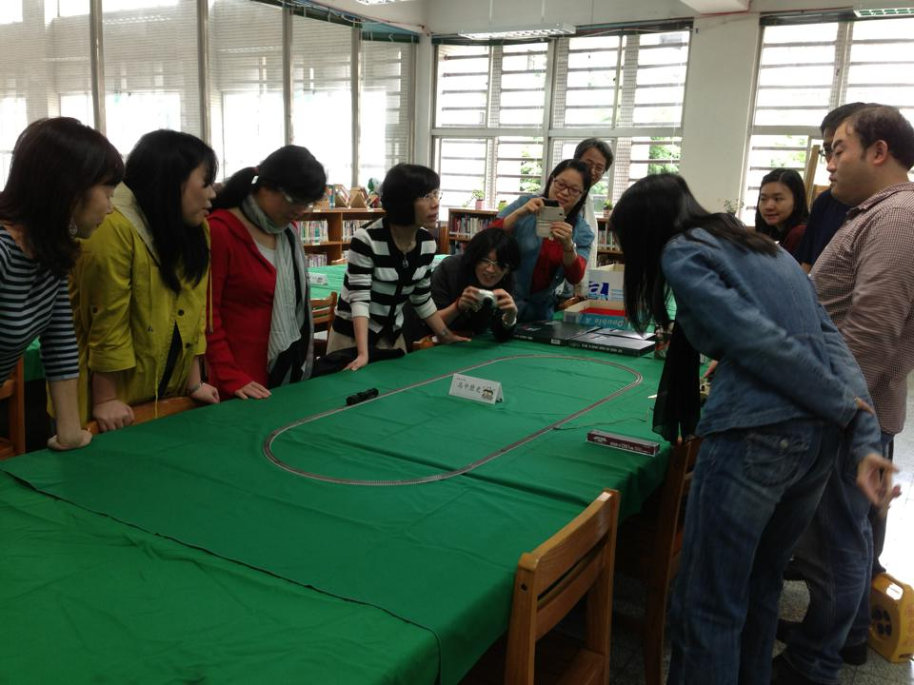 | 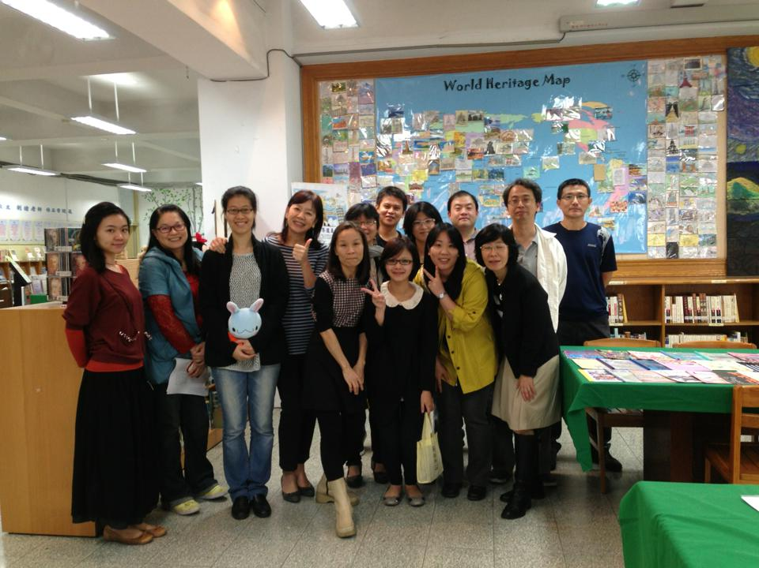
照片1黃正楷老師展示工業革命後之重要發明模型組裝及操作解說，帶給與會人員深刻的印象。 | 照片2社會科合影1021113。

